Vertiefungsrichtung wählen:
1. Gehen Sie auf „Mein Studienplaner“:
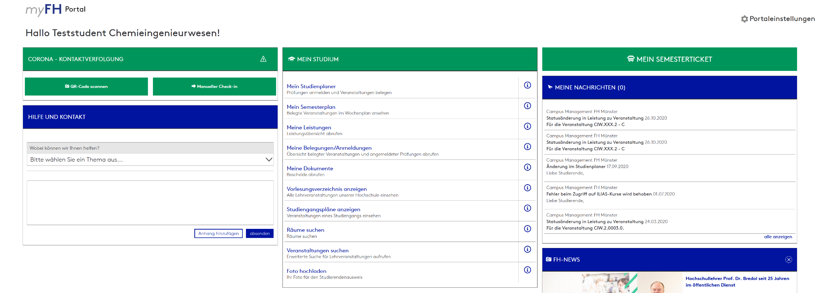

2. Prüfungsordnung-Ansicht anzeigen lassen, auf „Prüfungsordnung anzeigen“:
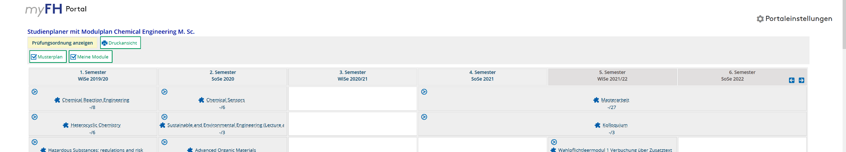

3. Dort sehen Sie beide Vertiefungen und können sich anmelden. 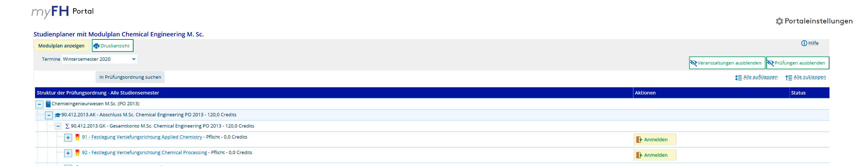

4. Auswahl bestätigen:
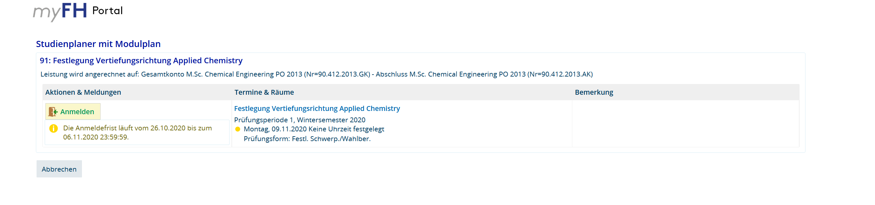
5. Bestätigung der Anmeldung erscheint:
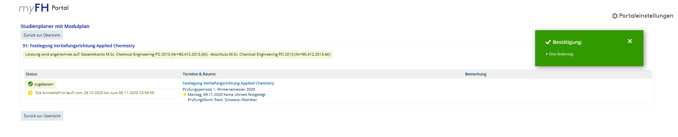

6. Sie können Ihre Auswahl auch wieder ändern, dazu müssen Sie sich erst wieder abmelden:

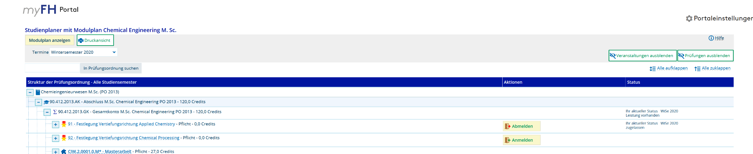

7. Auswahl bestätigen:
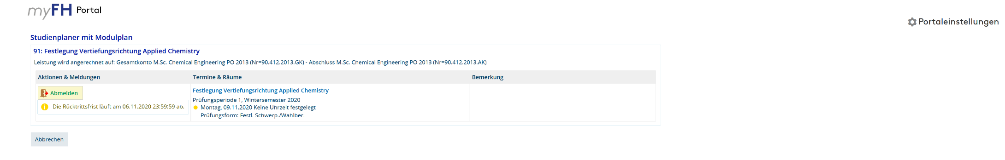

8. Bestätigung der Abmeldung erscheint:

9. Nun können Sie sich für die andere Vertieferrichtung anmelden, indem Sie Schritt 3 – 5 wiederholen.

